附件2
体检对象集中报到点地图
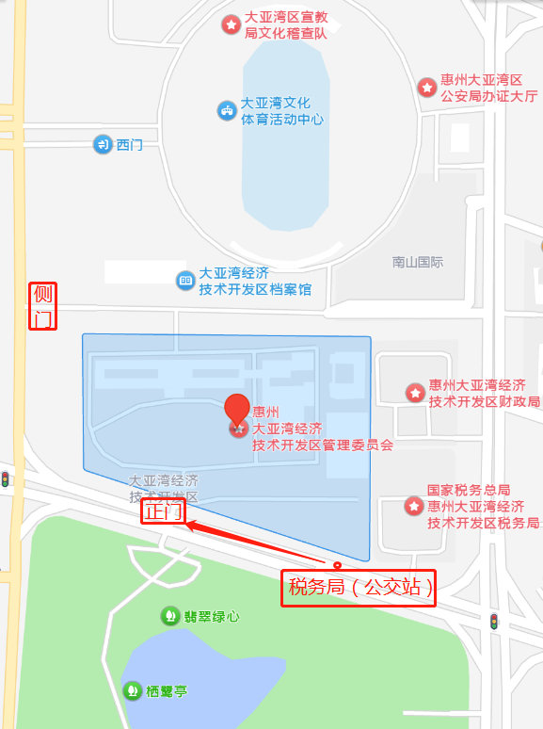

注意：体检对象可搭乘大亚湾/惠阳209、大亚湾128B、大亚湾202、大亚湾206A、大亚湾209B、深惠4线等公交车在税务局公交站下车。

